Eksamensopgave

-- Nordic Sheetmusic --


Opgave lavet af : Janus Mogensen
Lærer : Annemette Berg Clement
Fag : Databaser for Udviklere
Uddannelsesinstitution : SmartLearning.dk
Afleveringsdato : 12. april 2022
Antal anslag : 14.672

Indholdsfortegnelse:

Indledning s. 2
Problemformulering og afgrænsning 2
Opgavens udformning 2
Emnebehandling 3
Konklusion 8
Perspektivering 8
Litteraturliste 8

Scripts 9

Indledning:
Jeg har valgt at lave en database med udgangspunkt i mit virke som musiker, med optegnelser af noder. Jeg har lavet en række tabeller hvor der kan søges en masse forskellige oplysninger om et bestemt musikstykke eller om grupper af stykker ud fra titel, komponist, genre, årstal, varighed mm.

Problemformulering og afgrænsning:
Der skal oprettes en database med minimum 8 tabeller og der skal være forskellige relationer tabellerne imellem. Der skal redegøres for valg og implementeringen af løsningen. Der skal laves et diagram af løsningen. Overvejelser omkring PRIMARY KEYs og FOREIGN KEYs skal fremgå af beskrivelsen. Der skal laves statements til oprettelse af database, tabeller og indsætning af data i de forskellige tabeller. Der skal laves flere SELECT og update queries der anvendes til at opdatere og hive data ud af databasen i forbindelse med relevant arbejde.

Opgavens udformning:
Jeg har lavet nogle scripts hvormed jeg opbygger en database og udfører forskelligt arbejde på den. Jeg indsætter data og søger på dem. Jeg opdaterer, tilføjer, ændrer og sletter i dem. Jeg beskriver hver enkelt statement eller query i detaljer og forsøger at forklare så mange specialudtryk som muligt. For at lette forståelsen er der indsat billeder af bl.a. diagrammer og noget af koden.

Diagram 1
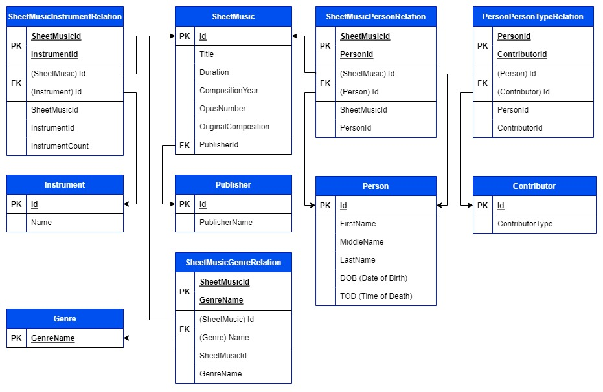
Emnebehandling:
Til at begynde med har jeg lavet et diagram over mine entiteter for at få et overblik over hvilke relationer der er tabellerne imellem. Jeg er nået frem til at nogle er selvstændige tabeller og nogle tabeller er afhængige af dem og hinanden. I de tilfælde der er tabeller der har mange til mange relationer har jeg indsat krydsreference (junction) tabeller imellem dem. Således har jeg fra start sørget for en vis normalisering af mine tabeller, så der kun er 1 værdi i hvert felt og ingen gentagne grupper eller data. Det giver selvfølgelig en del junctiontabeller, men så er det hele også splittet op og der kan søges på alt.
Statement 1:
Jeg starter min scripting med at være sikker på jeg er i den rigtige database ved at bruge 'USE master' og 'GO' inden jeg opretter selve databasen, ved at droppe den hvis den findes og dernæst oprette den (Det er smart i udviklingshensyn også, så man hele tiden kan komme tilbage til udgangspunktet). Efter det opretter jeg de tabeller der er selvstændige og derefter laver jeg de afhængige tabeller. På den måde kan man holde styr på hvilke tabeller der er i forbindelse med hinanden.
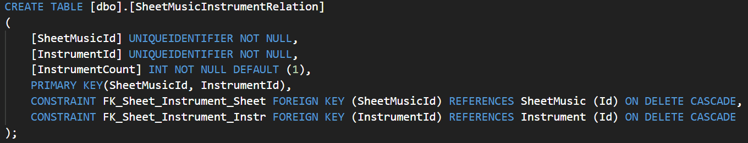
I de tilfælde man skal slette noget foregår det enten i omvendt rækkefølge så man får afhængighederne fjernet eller ændret først eller man kan sætte en CASCADE CONSTRAINT der sørger for at afhængigheder bliver fjernet samtidig. CASCADE gør at FOREIGN KEYs bliver slettet i afhængige tabeller, så virkningen flyder som en kaskade igennem de underliggende tabeller. Man kan også bruge CASCADE ved opdateringer.
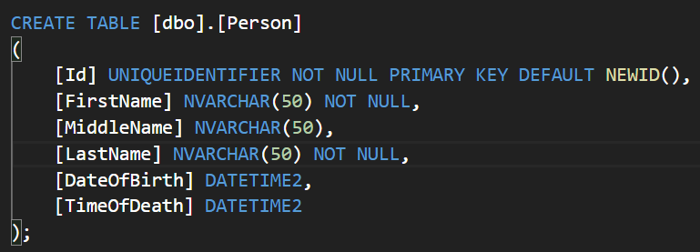
Jeg har valgt at bruge NVARCHAR (tekst lagret i Unicode) til navne og titler da der kan forekomme eksotiske bogstaver i begge. NVARCHAR er mere kompatibel med flere systemer så i stedet for at skulle konvertere VARCHAR (tekst i ASCII) hver gang til noget brugbart, så bare bruge NVARCHAR fra starten. NVARCHAR fylder en lille smule mere end VARCHAR i databasen (cirka dobbelt så meget), men da lagerplads ikke er et problem i moderne IT, måske bortset fra på mobiler, ser jeg det ikke som et problem. Når man bruger NVARCHAR kan man præfixe sin streng med N'Indhold' for at være ekstra sikker på der ikke bliver lavet noget om i afkodningen. Længden af mine NVARCHAR, som man skal angive, har jeg sjusset mig frem til. I de felter der er obligatoriske har jeg tilføjet NOT NULL altså at de ikke må være tomme. På samme måde kan man angive NULL, men det er ikke strengt nødvendigt at gøre det.

Statement 2:
Igen tjekker jeg at jeg er i den rigtige database med 'USE NordicSheetMusic' og et 'GO', den fremgangsmåde er udgangspunktet for alle de øvrige scripts også. Jeg laver nogle variabler undervejs for at undgå for meget tekst i INSERT statements, samtidig gør det at der kun laves query på tabellerne én gang i stedet for hver gang værdien skal bruges. Det gør også at fejl bedre kan undgås, da man kan få fordel af Azure Data Studio´s Intellisense (den foreslår f.eks. variabelnavne) hjælp. Jeg har sågar brugt min variabler til at deklarere de næste variabler. Det sker ved at lave en SELECT query. I de tilfælde hvor det er en GUID der skal sættes ind henter jeg teksten ind som ren tekst, som VARCHAR. Her kan man nemlig godt bruge VARCHAR her da der ikke er mærkelige bogstaver i en GUID, men bare abcde, tallene 0-9 og bindestreger i en skøn blanding.
Jeg har brugt GUID´s (Global-Unique-Identifier) til de fleste af mine Id´er og PRIMARY KEYs, samt et par INT´er og en enkelt NVARCHAR. I de tilfælde jeg har brugt GUID´s har jeg sat en DEFAULT CONSTRAINT på så posten automatisk bliver tildelt et unikt Id. De steder jeg har brugt INT har jeg tilføjet en IDENTITY, som også tilføjer et Id automatisk ved at starte ved 1 og forøge med 1 til den næste post. En PRIMARY KEY er en unik nøgle til at identificere en given række i en tabel på. Indenfor tabellen skal den være unik, men f.eks. IDENTITY er jo ikke unik på tværs af tabeller. Vil man have unikke KEYs skal man bruge GUID i stedet for. FOREIGN KEY er en nøgle i en afhængig tabel der peger på en PRIMARY KEY i den eller de tabeller den er afhængig af. I mine relationelle tabeller opretter jeg en sammensat PRIMARY KEY ved hjælp af PRIMARY KEYs fra hver de 2 tabeller den forbinder. Den henviser så med 2 FOREIGN KEYs til de selvstændige tabellers PRIMARY KEY Id.
Jeg har brugt Datetime2 til mine tidsangivelser (fødselsdato og dødsdato), den type har større nøjagtighed og omfang end dens forgænger Datetime. Den ældre tidstype kunne kun gå tilbage til 1753 og det synes jeg er synd for Johann Sebastian Bach som jo er født i 1685.
Jeg har desuden brugt en BIT (0 eller 1) som er SQL´s svar på en BOOL altså sandt eller falsk til at oplyse om et musikstykke er originalt komponeret eller et arrangement.
Som allerede nævnt har jeg flere steder angivet en DEFAULT værdi hvis der ikke bliver tilføjet noget ved postens oprettelse.
I node-instrument tabellen har jeg desuden tilføjet antallet af hvert instrument brugt i det aktuelle musikstykke.

Diagram 2
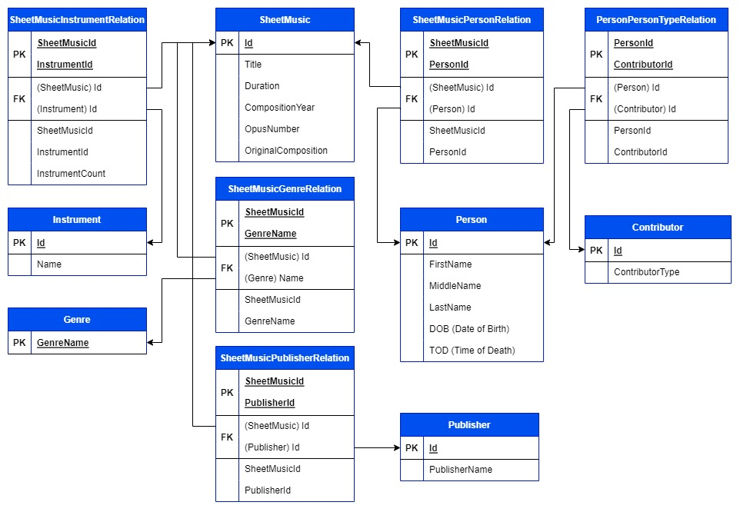
ALTER TABLE (Statement 3):
Jeg vælger at ændre i min model af databasen så der kommer en relations tabel ind imellem SheetMusic og Publisher. Det giver mig mulighed for at angive flere forskellige udgivere til hvert musikværk. Jeg opretter min relationelle tabel (ved at slette den først) og indsætter Id samt PublisherId fra Sheetmusic på en gang med SELECT INTO. Jeg omdøber herefter (ved hjælp af funktionen sp_rename) den indsatte kolonne Id fra SheetMusic til SheetMusicId i den nye tabel. Jeg opretter en sammensat PRIMARY KEY af de 2 Id´er og sætter dem som FOREIGN KEYs. Dette gøres ved at tilføje CONSTRAINTs. Så kan jeg fjerne kolonnen PublisherIds CONSTRAINT og til sidst slette kolonnen fra Sheetmusic.
I dette statement har jeg brugt en TRY-CATCH samt en transaktion for at få bedre kontrol og feedback ved eventuelle fejl. TRY-CATCH giver mulighed for at personliggøre fejlmeddelelser og derefter rette fejlen. Transaktionen gør at hele koden skal afvikles og hvis den ikke gør det kan den rulles tilbage, altså fortrydes. Ved en transaktion låses de tabeller der er involverede og det er nærmest en nødvendighed i sikkerheds og forretningssammenhænge. Man taler om at afvikle noget ACID.
A: Atomicity - Som en enhed, enten gør man det eller også gør man det ikke.
C: Consistency – Alle regler og aftaler (CONSTRAINTS mm) overholdes så der er ensartethed og stabilitet i databasen.
I: Isolation – Transaktionen er isoleret fra andre transaktioner og helt uafhængig i forhold til fejl og ukomplette transaktioner.
D: Durability – Transaktionen gemmes og dataene er sikre også selvom databasen går ned. Data kan reddes, der er mulighed for recovery.
NEW ENTRY (Statement 4):
Jeg indsætter en ny post og bruger her igen mange variabler for at lette indtastningen. Jeg bruger desuden nogle midlertidige tabeller til at behandle mine data. Data kommer fra enkelte strenge, men også strenge der skal deles op ved hjælp af string_split. Denne funktion deler en streng ved et bestemt tegn og kan derefter ved INSERT INTO fylde mine midlertidige tabeller op. De midlertidige tabeller har i de fleste tilfælde et Id der skal bruges til at koordinere og indsætte data korrekt i de egentlige tabeller. Her bruger jeg også en transaktion kombineret med TRY-CATCH for at fange eventuelle fejl og for at opfylde ACID.
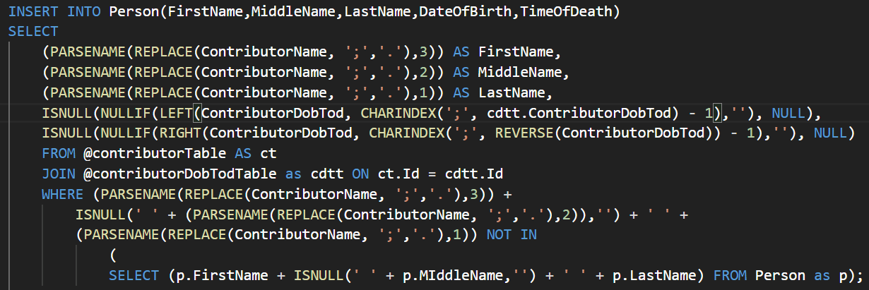
Jeg har i arbejdet med min Person-tabel brugt en PARSENAME funktion der kan dele en streng op i indexer som man så vælger. For at få PARSENAME til at virke bruger jeg en REPLACE funktion der udbytter et enkelt af tegnene i min lange streng med punktummer som er det tegn PARSENAME bruger til at opdele. Ved både at bruge string_split og PARSENAME kan jeg få mere end et navn ind i Person-tabellen ad gangen. For at få fødselsdato og dødsdato til at virke og kunne indsætte NULL i tabellen var jeg nød til at bruge et par andre funktioner. LEFT tager udgangspunkt i venstre side af din streng og bruger CHARINDEX funktionen til at finde et tegn den så deler ved. RIGHT gør i princippet det samme, men fra højre. Jeg har indkapslet disse med ISNULL, som tjekker om strengen er NULL og erstatter den med noget andet og NULLIF som tjekker om strengen er tom og returnerer NULL hvis den er. For at få RIGHT til at virke bruger jeg REVERSE til at vende strengen om for få det rigtige index til søgningen. For at tjekke om personen allerede findes har jeg brugt en temmelig kryptisk subquery.
UPDATE ROWS (Statement / Query 5):
Her har jeg benyttet mig af et VIEW for at kunne vise ændringerne undervejs i opdateringerne. Jeg starter med at slette det (hvis det skulle findes) og opretter det dernæst med CREATE VIEW. Det er egentlig bare et personligt SELECT-statement man gemmer og kan bruge som udgangspunkt. Man skal køre CREATE VIEW som selvstændigt statement for at få det til at virke. Det gøres ved at tilføje GO til statementet lige før (hvis der er et) og lige efter CREATE VIEW statementet.
Jeg opdaterer SheetMusic og sætter OpusNumber til at være 0 i stedet for de steder det er NULL. Så ændrer jeg i mit View og bruger yderligere en klausul i min WHERE, så ud over at søge på et instrument skal titlen og være noget bestemt. Så opdaterer SheetMusicInstrumentRelation, min node-instrument relationstabel med et nyt antal trompeter i værket 'Nyt værk'.
Hver gang jeg har opdateret noget i mine tabeller søger jeg i mit VIEW og ser hvad der er ændret. VIEWs er altid opdaterede og velegnede til brugere fordi de måske ikke har eller skal have adgang til alle data i alle tabeller.
DELETE ENTRY (Statement / Query 6):
Det er god stil at tjekke det man vil slette inden man gør det. Jeg opretter (deklarerer) en variabel med navnet på det stykke jeg vil slette og kører en query på det for at se om det ligner det jeg vil slette. Når jeg er tilfreds, laver jeg en DELETE FROM med en WHERE CLAUSE med titlen på det stykke der skal slettes.
QUERY 7:
Jeg har lavet en stribe queries til at søge i databasens tabeller.
Query 7.1 viser titel, varighed, kompositionsår, opusnummer, fuldt navn på personen, fødselsår, dødsår og hvad personen har bidraget med. For at få disse oplysninger fra de forskellige tabeller er der JOINed fra SheetMusic til SheetMusicPersonRelation til Person til PersonContributorRelation til Contributor ved hjælp af deres forskellige Id´er. Jeg har brugt YEAR funktionen til kun at få året for fødsel og død og ikke hele datoen med måned, dag, timer, minutter, sekunder osv.
Query 7.2 viser instrumenterne og det samlede antal der er brugt i alle musikstykker. Her angiver jeg at hvert instrument kun skal vises 1 gang ved at bruge DISTINCT. For at få den samlede sum af instrumenter bruger jeg en windowing funktion SUM() OVER der finder summen af instrumenter. Windowing funktioner arbejder med et sæt data efter det er blevet filtreret og grupperet. For at kolonnen skal have et navn angiver jeg et alias AS InstrumentCount.
Query 7.3 finder alle komponisters navne. Den joiner Person med PersonContributorRelation og Contributor ved hjælp af Id. Så sammensætter (concatenate) den fornavn, evt. mellemnavn og efternavn til en streng som får alias FullName. Jeg sørger for at WHERE clausen kun får komponister med.
Query 7.4 finder alle instrumenter hvis navne indeholder et 'n' og er længere end 10 bogstaver lange. Jeg bruger her LIKE til at søge i alle instrument navne efter bogstavet 'n' med eller uden bogstaver før og efter ved hjælp af et wildcard %. Så grupperer jeg dem efter navn og til sidst bruger jeg HAVING (har) og LEN (længde) til at undersøge om instrumentnavnet har en længde på mere end 10 bogstaver.

Query 7 kan køres allerede efter Statement 2 så man kan se hvad databasen kan byde på allerede der.

Konklusion:
For at få den bedst mulige database med de bedste søge muligheder er det vigtigt at planlægge den rigtigt og få et godt overblik over hvad der er brug for og hvordan de forskellige entiteter er forbundet. Man må også tage med i overvejelserne hvem der skal bruge den. Ved oprettelsen er det vigtigt at oprette tabeller i rigtig rækkefølge så man kan få anbragt de rigtige afhængigheder. Man kan dog også tilføje dem bagefter ved at bruge ALTER CONSTRAINT hvis der er brug for det. Jeg synes det letter arbejdet utrolig meget at kunne bruge variabler så man ikke kommer til at skrive forkert og kun skal søge en enkelt gang i stedet for flere. Man skal dog huske at variabler kun er deklarerede i den batch de afvikles i, så er der et GO er variablen nulstillet. Derfor kan man heller ikke bruge variabler i et View, da det skal oprettes som et selvstændigt statement.
En af grundene til at jeg har brugt GUIDs til flere af mine PRIMARY KEYs er at de så er unikke i andre sammenhænge også. F.eks. hvis man skal arbejde sammen med en anden database kan man være sikker på at Id´et er unikt. Man kunne egentlig godt have tildelt rækkerne i mine relationstabeller en GUID i stedet for at bruge en sammensat PRIMARY KEY, men det giver mere ensartethed at bruge en sammensat nøgle og så man kan se hvor data kommer fra.
Ved at bruge transaktioner kan man undgå samtidighedsproblemer som at databasen bliver opdateret samtidig af forskellige personer og derfor ikke er ensartet. Transaktionen låser de tabeller og rækker der arbejdes i. Når det så krydres med en TRY-CATCH har man muligheden for at rulle transaktionen tilbage og alle ændringer fjernes igen. Fordi rækker låses ved en transaktion er det vigtigt at de holdes så korte som muligt. Transaktioner er desuden hurtigere end almindelige queries, specielt hvis de bliver gemt og brugt som stored procedures. Stored procedures cacher deres søgning så den allerede er klar ved kaldet.
En stor performance fordel er hvis man kan lave sine søgninger på de indexer der i forvejen er lavet i en tabel. Hvis man ofte har brug for at søge på en anden kolonne bør man oprette et index for denne.

Perspektivering:
Mine tabeller kunne have været udvidet med alle mulige spændende kolonner, men man skal jo stoppe et eller andet sted. Det kunne f.eks. have været forklaringer til genre, bidragsyder (Hvad laver en arrangør egentlig?), adresser på både personer og publisher, information om instrumenternes transponering og ambitus (hvad de er stemt i f.eks Bb og deres omfang).

Fremstillet af

Janus Mogensen

Litteraturliste:
Beginning T-SQL (A Step-By-Step Approach) Fourth Edition , Kathi Kellenberger & Lee Everest (2021).

SCRIPTS:
-- Statement 1
USE master;
GO

-- Dropper databasen hvis den allerede findes
DROP DATABASE IF EXISTS [NordicSheetMusic];
GO

-- Database oprettelse
PRINT 'Database oprettelse.';
CREATE DATABASE [NordicSheetMusic];
GO

USE NordicSheetMusic;
GO

-- Selvstændige tabeller
PRINT 'Selvstændige tabeller.';
CREATE TABLE [dbo].[Publisher]
(
[Id] UNIQUEIDENTIFIER NOT NULL PRIMARY KEY DEFAULT NEWID(),
[PublisherName] NVARCHAR(100)
);
-- GO

CREATE TABLE [dbo].[Genre]
(
[GenreName] NVARCHAR(100) NOT NULL PRIMARY KEY -- Skal der et rigtigt Id på?
);

CREATE TABLE [dbo].[Instrument]
(
[Id] UNIQUEIDENTIFIER NOT NULL PRIMARY KEY DEFAULT NEWID(),
[InstrumentName] NVARCHAR(50) NOT NULL
);

CREATE TABLE [dbo].[Contributor]
(
[Id] INT IDENTITY(1,1) NOT NULL PRIMARY KEY,
[ContributorType] NVARCHAR(50) NOT NULL
);

CREATE TABLE [dbo].[Person]
(
[Id] UNIQUEIDENTIFIER NOT NULL PRIMARY KEY DEFAULT NEWID(),
[FirstName] NVARCHAR(50) NOT NULL,
[MiddleName] NVARCHAR(50),
[LastName] NVARCHAR(50) NOT NULL,
[DateOfBirth] DATETIME2,
[TimeOfDeath] DATETIME2
);
GO

-- Afhængige tabeller
PRINT 'Afhængige tabeller';
CREATE TABLE [dbo].[SheetMusic]
(
[Id] UNIQUEIDENTIFIER NOT NULL PRIMARY KEY DEFAULT NEWID(),
[Title] NVARCHAR(100) NOT NULL,
[Duration] VARCHAR(8) DEFAULT ('00:00:00'),
[CompositionYear] INT,
[OpusNumber] INT,
[OriginalComposition] BIT NOT NULL DEFAULT (1), -- 1 er en originalkomposition
[PublisherId] UNIQUEIDENTIFIER NOT NULL,
CONSTRAINT FK_Sheet_Publish_Pub FOREIGN KEY (PublisherId) REFERENCES Publisher(Id)
);
GO

-- Relationelle sammensatte (junction) tabeller
PRINT 'Relationelle sammensatte (junction) tabeller.'
CREATE TABLE [dbo].[SheetMusicInstrumentRelation]
(
[SheetMusicId] UNIQUEIDENTIFIER NOT NULL,
[InstrumentId] UNIQUEIDENTIFIER NOT NULL,
[InstrumentCount] INT NOT NULL DEFAULT (1),
PRIMARY KEY(SheetMusicId, InstrumentId),
CONSTRAINT FK_Sheet_Instrument_Sheet FOREIGN KEY (SheetMusicId) REFERENCES SheetMusic (Id) ON DELETE CASCADE,
CONSTRAINT FK_Sheet_Instrument_Instr FOREIGN KEY (InstrumentId) REFERENCES Instrument (Id) ON DELETE CASCADE
);

CREATE TABLE [dbo].[SheetMusicPersonRelation]
(
[SheetMusicId] UNIQUEIDENTIFIER NOT NULL,
[PersonId] UNIQUEIDENTIFIER NOT NULL,
PRIMARY KEY(SheetMusicId, PersonId),
CONSTRAINT FK_Sheet_Person_Sheet FOREIGN KEY (SheetMusicId) REFERENCES SheetMusic (Id) ON DELETE CASCADE,
CONSTRAINT FK_Sheet_Person_Pers FOREIGN KEY (PersonId) REFERENCES Person (Id) ON DELETE CASCADE
);

CREATE TABLE [dbo].[SheetMusicGenreRelation]
(
[SheetMusicId] UNIQUEIDENTIFIER NOT NULL,
[GenreName] NVARCHAR(100) NOT NULL,
PRIMARY KEY(SheetMusicId, GenreName),
CONSTRAINT FK_Sheet_Genre_Sheet FOREIGN KEY (SheetMusicId) REFERENCES SheetMusic (Id) ON DELETE CASCADE,
CONSTRAINT FK_Sheet_Genre_Genre FOREIGN KEY (GenreName) REFERENCES Genre (GenreName) ON DELETE CASCADE
);

CREATE TABLE [dbo].[PersonContributorRelation]
(
[PersonId] UNIQUEIDENTIFIER NOT NULL,
[ContributorId] INT NOT NULL,
PRIMARY KEY(PersonId, ContributorId),
CONSTRAINT FK_Person_Contr_Pers FOREIGN KEY (PersonId) REFERENCES Person (Id) ON DELETE CASCADE,
CONSTRAINT FK_Person_Contr_Contr FOREIGN KEY (ContributorId) REFERENCES Contributor (Id) ON DELETE CASCADE
);
GO

-- Statement 2
USE NordicSheetMusic;
GO

-- Insert i selvstændige tabeller
INSERT INTO [dbo].[Contributor](ContributorType)
VALUES(N'Composer'),(N'Lyricist'),(N'Arranger'),(N'Performer');

INSERT INTO [dbo].[Publisher](PublisherName)
VALUES(N'Breitkopf und Härtel'),(N'Columbia Special Products'),(N'Kensington Music'),(N'Unknown');

INSERT INTO [dbo].[Instrument](InstrumentName)
VALUES(N'Flute'),(N'Oboe'),(N'Clarinet'),(N'Bassoon'),(N'Horn in F'),(N'Trumpet'),(N'Trombone'),
(N'Bass Trombone'),(N'Tuba'),(N'Timpani'),(N'Violin'),(N'Viola'),(N'Cello'),(N'Bass'),(N'Piano'),
(N'Vocal'),(N'Alto Saxophone'),(N'Tenor Saxophone'),(N'Baritone Saxophone'),(N'Guitar'),(N'Drums'),(N'Bass Guitar');

INSERT INTO [dbo].[Genre](GenreName)
VALUES(N'Symphony'),(N'Classical'),(N'Solo'),(N'Baroque'),(N'Big Band'),(N'Jazz'),(N'Chamber Music');

INSERT INTO [dbo].[Person](FirstName,MiddleName,LastName,DateOfBirth,TimeOfDeath)
VALUES(N'Jean',NULL,N'Sibelius','1865-12-08','1957-09-20'),
(N'Johann',N'Sebastian',N'Bach','1685-03-21','1750-07-28'),
(N'Frédéric',NULL,'Chopin','1810-03-01','1849-10-17'),
(N'Frank',NULL,N'Sinatra','1915-12-12','1998-05-14'),
(N'Bart',NULL,N'Howard','1915-06-01','2004-02-21'),
(N'London',NULL,N'Orchestrations',NULL,NULL),
(N'Carl',N'August',N'Nielsen','1865-06-09','1931-10-03'),
(N'Herbert',N'Alfred',N'Bergstedt','1877-08-10','1965-09-19'),
(N'Jesper',NULL,N'Riis','1969-01-01',NULL);
GO

-- Insert i afhængige tabeller
DECLARE @symphony NVARCHAR(50) = N'Symphony No. 2', @celloSuites NVARCHAR(50) = N'6 cello suites',
@nocturne2 NVARCHAR(50) = N'Nocturne no. 2. Sostenuto',@flyMeToTheMoon NVARCHAR(50) = N'Fly Me to the Moon',
@solenErSoRed NVARCHAR(50) = N'Solen er så rød, mor';

INSERT INTO [dbo].[SheetMusic](Title,Duration,CompositionYear,OpusNumber,OriginalComposition,PublisherId)
VALUES(@symphony,'00:45:00',1901,43,1,(SELECT Id FROM [dbo].[Publisher] WHERE PublisherName = N'Breitkopf und Härtel')),
(@celloSuites,'02:42:37',1717,NULL,1,(SELECT Id FROM [dbo].[Publisher] WHERE PublisherName = N'Breitkopf und Härtel')),
(@nocturne2,'00:05:20',1836,27,1,(SELECT Id FROM [dbo].[Publisher] WHERE PublisherName = N'Columbia Special Products')),
(@flyMeToTheMoon,'00:02:14',1954,NULL,1,(SELECT Id FROM [dbo].[Publisher] WHERE PublisherName = N'Kensington Music')),
(@solenErSoRed,'00:05:00',2006,NULL,0,(SELECT Id FROM [dbo].[Publisher] WHERE PublisherName = N'Unknown'));

-- Insert i relationelle tabeller
DECLARE @symphonyId VARCHAR(50) = (SELECT Id FROM [dbo].[SheetMusic] WHERE Title = @symphony),
@celloSuitesId VARCHAR(50) = (SELECT Id FROM [dbo].[SheetMusic] WHERE Title = @celloSuites),
@nocturne2Id VARCHAR(50) = (SELECT Id FROM [dbo].[SheetMusic] WHERE Title = @nocturne2),
@flyMeToTheMoonId VARCHAR(50) = (SELECT Id FROM [dbo].[SheetMusic] WHERE Title = @flyMeToTheMoon),
@solenErSoRedId VARCHAR(50) = (SELECT Id FROM [dbo].[SheetMusic] WHERE Title = @solenErSoRed);

INSERT INTO[dbo].[SheetMusicInstrumentRelation](SheetMusicId,InstrumentId,InstrumentCount)
VALUES(@symphonyId,(SELECT Id FROM [dbo].[Instrument] WHERE InstrumentName = N'Flute'),2),
(@symphonyId,(SELECT Id FROM [dbo].[Instrument] WHERE InstrumentName = N'Oboe'),2),
(@symphonyId,(SELECT Id FROM [dbo].[Instrument] WHERE InstrumentName = N'Clarinet'),2),
(@symphonyId,(SELECT Id FROM [dbo].[Instrument] WHERE InstrumentName = N'Bassoon'),2),
(@symphonyId,(SELECT Id FROM [dbo].[Instrument] WHERE InstrumentName = N'Horn in F'),4),
(@symphonyId,(SELECT Id FROM [dbo].[Instrument] WHERE InstrumentName = N'Trumpet'),3),
(@symphonyId,(SELECT Id FROM [dbo].[Instrument] WHERE InstrumentName = N'Trombone'),3),
(@symphonyId,(SELECT Id FROM [dbo].[Instrument] WHERE InstrumentName = N'Tuba'),1),
(@symphonyId,(SELECT Id FROM [dbo].[Instrument] WHERE InstrumentName = N'Timpani'),1),
(@symphonyId,(SELECT Id FROM [dbo].[Instrument] WHERE InstrumentName = N'Violin'),30),
(@symphonyId,(SELECT Id FROM [dbo].[Instrument] WHERE InstrumentName = N'Viola'),12),
(@symphonyId,(SELECT Id FROM [dbo].[Instrument] WHERE InstrumentName = N'Cello'),10),
(@symphonyId,(SELECT Id FROM [dbo].[Instrument] WHERE InstrumentName = N'Bass'),8),
(@celloSuitesId,(SELECT Id FROM [dbo].[Instrument] WHERE InstrumentName = N'Cello'),1),
(@nocturne2Id,(SELECT Id FROM [dbo].[Instrument] WHERE InstrumentName = N'Piano'),1),
(@flyMeToTheMoonId,(SELECT Id FROM [dbo].[Instrument] WHERE InstrumentName = N'Alto Saxophone'),2),
(@flyMeToTheMoonId,(SELECT Id FROM [dbo].[Instrument] WHERE InstrumentName = N'Tenor Saxophone'),2),
(@flyMeToTheMoonId,(SELECT Id FROM [dbo].[Instrument] WHERE InstrumentName = N'Baritone Saxophone'),1),
(@flyMeToTheMoonId,(SELECT Id FROM [dbo].[Instrument] WHERE InstrumentName = N'Trumpet'),4),
(@flyMeToTheMoonId,(SELECT Id FROM [dbo].[Instrument] WHERE InstrumentName = N'Trombone'),3),
(@flyMeToTheMoonId,(SELECT Id FROM [dbo].[Instrument] WHERE InstrumentName = N'Bass Trombone'),1),
(@flyMeToTheMoonId,(SELECT Id FROM [dbo].[Instrument] WHERE InstrumentName = N'Piano'),1),
(@flyMeToTheMoonId,(SELECT Id FROM [dbo].[Instrument] WHERE InstrumentName = N'Guitar'),1),
(@flyMeToTheMoonId,(SELECT Id FROM [dbo].[Instrument] WHERE InstrumentName = N'Bass Guitar'),1),
(@flyMeToTheMoonId,(SELECT Id FROM [dbo].[Instrument] WHERE InstrumentName = N'Drums'),1),
(@flyMeToTheMoonId,(SELECT Id FROM [dbo].[Instrument] WHERE InstrumentName = N'Vocal'),1),
(@solenErSoRedId,(SELECT Id FROM [dbo].[Instrument] WHERE InstrumentName = N'Trumpet'),2),
(@solenErSoRedId,(SELECT Id FROM [dbo].[Instrument] WHERE InstrumentName = N'Horn in F'),1),
(@solenErSoRedId,(SELECT Id FROM [dbo].[Instrument] WHERE InstrumentName = N'Trombone'),1),
(@solenErSoRedId,(SELECT Id FROM [dbo].[Instrument] WHERE InstrumentName = N'Tuba'),1);

DECLARE @JeanSibeliusId VARCHAR(50) = (SELECT Id FROM [dbo].[Person] WHERE FirstName = N'Jean' AND LastName = N'Sibelius'),
@JohannSebastianBachId VARCHAR(50) = (SELECT Id FROM [dbo].[Person] WHERE FirstName = N'Johann' AND MiddleName = N'Sebastian' AND LastName = N'Bach'),
@FredericChopinId VARCHAR(50) = (SELECT Id FROM [dbo].[Person] WHERE FirstName = N'Frédéric' AND LastName = N'Chopin'),
@BartHowardId VARCHAR(50) = (SELECT Id FROM [dbo].[Person] WHERE FirstName = N'Bart' AND LastName = N'Howard'),
@FrankSinatraId VARCHAR(50) = (SELECT Id FROM [dbo].[Person] WHERE FirstName = N'Frank' AND LastName = N'Sinatra'),
@LondonOrchestrationsId VARCHAR(50) = (SELECT Id FROM [dbo].[Person] WHERE FirstName = N'London' AND LastName = N'Orchestrations'),
@CarlNielsenId VARCHAR(50) = (SELECT Id FROM [dbo].[Person] WHERE FirstName = N'Carl' AND MiddleName = N'August' AND LastName = N'Nielsen'),
@HerbertBergstedtId VARCHAR(50) = (SELECT Id FROM [dbo].[Person] WHERE FirstName = N'Herbert' AND MiddleName = N'Alfred' AND LastName = N'Bergstedt'),
@JesperRiisId VARCHAR(50) = (SELECT Id FROM [dbo].[Person] WHERE FirstName = N'Jesper' AND LastName = N'Riis');

INSERT INTO[dbo].[SheetMusicPersonRelation](SheetMusicId,PersonId)
VALUES(@symphonyId,@JeanSibeliusId),
(@celloSuitesId,@JohannSebastianBachId),
(@nocturne2Id,@FredericChopinId),
(@flyMeToTheMoonId,@BartHowardId),
(@flyMeToTheMoonId,@FrankSinatraId),
(@flyMeToTheMoonId,@LondonOrchestrationsId),
(@solenErSoRedId,@CarlNielsenId),
(@solenErSoRedId,@HerbertBergstedtId),
(@solenErSoRedId,@JesperRiisId);

INSERT INTO[dbo].[SheetMusicGenreRelation](SheetMusicId,GenreName)
VALUES(@symphonyId,N'Symphony'),
(@symphonyId,N'Classical'),
(@celloSuitesId,N'Classical'),
(@celloSuitesId,N'Solo'),
(@celloSuitesId,N'Baroque'),
(@nocturne2Id,N'Classical'),
(@nocturne2Id,N'Solo'),
(@flyMeToTheMoonId,N'Big Band'),
(@flyMeToTheMoonId,N'Jazz'),
(@solenErSoRedId,N'Chamber Music');

DECLARE @Composer INT = (SELECT Id FROM [dbo].[Contributor] WHERE ContributorType = N'Composer'),
@Lyricist INT = (SELECT Id FROM [dbo].[Contributor] WHERE ContributorType = N'Lyricist'),
@Arranger INT = (SELECT Id FROM [dbo].[Contributor] WHERE ContributorType = N'Arranger'),
@Performer INT = (SELECT Id FROM [dbo].[Contributor] WHERE ContributorType = N'Performer');

INSERT INTO[dbo].[PersonContributorRelation](PersonId,ContributorId)
VALUES(@JeanSibeliusId,@Composer),
(@JohannSebastianBachId,@Composer),
(@FredericChopinId,@Composer),
(@BartHowardId,@Composer),
(@BartHowardId,@Lyricist),
(@FrankSinatraId,@Performer),
(@LondonOrchestrationsId,@Arranger),
(@CarlNielsenId,@Composer),
(@HerbertBergstedtId,@Lyricist),
(@JesperRiisId,@Arranger);
GO

-- Statement 3
USE NordicSheetMusic;
GO

-- Opdatering af Sheetmusic, tilføjelse af junction tabal mellem SheetMusic og Publisher
DROP TABLE IF EXISTS [dbo].[SheetMusicPublisherRelation];
GO

BEGIN TRY
BEGIN TRAN

-- Kopierer kolonner ind i en ny tabel der samtidig oprettes
SELECT Id, PublisherId
INTO SheetMusicPublisherRelation
FROM SheetMusic;

EXEC sp_rename 'SheetMusicPublisherRelation.Id','SheetMusicId'; -- her omdøber jeg kolonnen
-- Der tilføjes CONSTRAINTS til og oprettes PRIMARY OG FOREIGN KEYs
ALTER TABLE SheetMusicPublisherRelation ADD CONSTRAINT PK_Sheet_Publish PRIMARY KEY CLUSTERED(SheetMusicId,PublisherId);
ALTER TABLE SheetMusicPublisherRelation ADD
CONSTRAINT FK_Sheet_Publish_SheetMusic FOREIGN KEY (SheetMusicId) REFERENCES SheetMusic (Id) ON DELETE CASCADE,
CONSTRAINT FK_Sheet_Publish_Publisher FOREIGN KEY (PublisherId) REFERENCES Publisher (Id) ON DELETE CASCADE;

ALTER TABLE SheetMusic DROP CONSTRAINT FK_Sheet_Publish_Pub; -- CONSTRAINT fjernes
ALTER TABLE SheetMusic DROP COLUMN PublisherId; -- kolonnen slettes

COMMIT TRAN
END TRY
BEGIN CATCH
PRINT ERROR_MESSAGE();
ROLLBACK TRAN
END CATCH;

-- Statement 4
USE NordicSheetMusic;
GO

-- Indsættelse af nyt musikværk
DECLARE @publisherTable TABLE(Id INT IDENTITY(1,1),PublisherName NVARCHAR(50));
DECLARE @genreTable TABLE(GenreName NVARCHAR(50));
DECLARE @instrumentTable TABLE(Id INT IDENTITY(1,1),InstrumentName NVARCHAR(50));
DECLARE @NumberOfInstrumentsTable TABLE(Id INT IDENTITY(1,1),NumOfIstruments INT);
DECLARE @contributorTable TABLE(Id INT IDENTITY(1,1),ContributorName NVARCHAR(150));
DECLARE @contributorTypeTable TABLE(Id INT IDENTITY(1,1),ContributorType NVARCHAR(50));
DECLARE @contributorDobTodTable TABLE(Id INT IDENTITY(1,1),ContributorDobTod NVARCHAR(50));

DECLARE @title NVARCHAR(100) = N'Nyt værk',
@duration VARCHAR(8) = '00:00:00',
@compositionYear INT = 2022,
@opusNumber INT = 33,
@originalComposition BIT = 1,
@publisherList NVARCHAR(2000) = N'Bärenreiter,Kensington',
@genreList NVARCHAR(200) = N'Classical',
@instrumentList NVARCHAR(2000) = N'Trumpet,Trombone',
@numberOfInstrumentsList NVARCHAR(200) = N'2,3',
@contributorList NVARCHAR(2000) = N'Carl;August;Nielsen,Jesper;;Riis,Wolfgang;Amadeus;Mozart',
@contributorTypeList NVARCHAR(200) = N'Composer,Arranger,Composer',
@contributorDobTodList NVARCHAR(100) = N'1950;2020,1952;,1756;1791';

INSERT INTO @publisherTable
SELECT * FROM string_split(@publisherList,',');

INSERT INTO @genreTable
SELECT * FROM string_split(@genreList,',');

INSERT INTO @instrumentTable
SELECT * FROM string_split(@instrumentList,',');

INSERT INTO @NumberOfInstrumentsTable
SELECT * FROM string_split(@numberOfInstrumentsList,',');

INSERT INTO @contributorTable
SELECT * FROM string_split(@contributorList,',');

INSERT INTO @contributorTypeTable
SELECT * FROM string_split(@contributorTypeList,',');

INSERT INTO @contributorDobTodTable
SELECT * FROM string_split(@contributorDobTodList,',');

BEGIN TRY
BEGIN TRAN

-- Værdier til selvstændige tabeller
INSERT INTO Publisher(PublisherName)
SELECT PublisherName
FROM @publisherTable
WHERE PublisherName NOT IN (SELECT PublisherName FROM Publisher);

INSERT INTO Genre
SELECT GenreName
FROM @genreTable
WHERE GenreName NOT IN (SELECT GenreName FROM Genre);

INSERT INTO Instrument(InstrumentName)
SELECT InstrumentName
FROM @instrumentTable
WHERE InstrumentName NOT IN (SELECT InstrumentName FROM Instrument);

INSERT INTO Contributor(ContributorType)
SELECT ContributorType
FROM @contributorTypeTable
WHERE ContributorType NOT IN (SELECT ContributorType FROM Contributor);

INSERT INTO Person(FirstName,MiddleName,LastName,DateOfBirth,TimeOfDeath)
SELECT
(PARSENAME(REPLACE(ContributorName, ';','.'),3)) AS FirstName,
(PARSENAME(REPLACE(ContributorName, ';','.'),2)) AS MiddleName,
(PARSENAME(REPLACE(ContributorName, ';','.'),1)) AS LastName,
ISNULL(NULLIF(LEFT(ContributorDobTod, CHARINDEX(';', cdtt.ContributorDobTod) - 1),''), NULL),
ISNULL(NULLIF(RIGHT(ContributorDobTod, CHARINDEX(';', REVERSE(ContributorDobTod)) - 1),''), NULL)
FROM @contributorTable AS ct
JOIN @contributorDobTodTable as cdtt ON ct.Id = cdtt.Id
WHERE (PARSENAME(REPLACE(ContributorName, ';','.'),3)) +
ISNULL(' ' + (PARSENAME(REPLACE(ContributorName, ';','.'),2)),'') + ' ' +
(PARSENAME(REPLACE(ContributorName, ';','.'),1)) NOT IN
(
SELECT (p.FirstName + ISNULL(' ' + p.MIddleName,'') + ' ' + p.LastName) FROM Person as p);

INSERT INTO SheetMusic(Title,Duration,CompositionYear,OpusNumber,OriginalComposition)
SELECT @title, @duration, @compositionYear, @opusNumber, @originalComposition;

-- Værdier til afhængige tabeller
DECLARE @SheetMusicId VARCHAR(50) = (SELECT Id FROM SheetMusic WHERE Title = @title);

INSERT INTO SheetMusicInstrumentRelation
SELECT @SheetMusicId, i.Id, noi.NumOfIstruments
FROM Instrument AS i
JOIN @instrumentTable AS it ON it.InstrumentName = i.InstrumentName
JOIN @NumberOfInstrumentsTable AS noi ON it.Id = noi.Id;

INSERT INTO SheetMusicPersonRelation
SELECT @SheetMusicId, p.Id
FROM Person AS p
JOIN @contributorTable AS c ON (p.FirstName + ISNULL(' ' + p.MiddleName,'') + ' ' + p.LastName) =
(PARSENAME(REPLACE(c.ContributorName, ';','.'),3)) +
ISNULL(' ' + (PARSENAME(REPLACE(c.ContributorName, ';','.'),2)),'') + ' ' +
(PARSENAME(REPLACE(c.ContributorName, ';','.'),1));

INSERT INTO SheetMusicGenreRelation
SELECT @SheetMusicId, g.GenreName
FROM Genre AS g
JOIN @genreTable AS gt ON g.GenreName = gt.GenreName;

INSERT INTO PersonContributorRelation
SELECT p.Id, c.Id
FROM Person AS p
JOIN @contributorTable AS ct ON (p.FirstName + ISNULL(' ' + p.MiddleName,'') + ' ' + p.LastName) =
(PARSENAME(REPLACE(ct.ContributorName, ';','.'),3)) +
ISNULL(' ' + (PARSENAME(REPLACE(ct.ContributorName, ';','.'),2)),'') + ' ' +
(PARSENAME(REPLACE(ct.ContributorName, ';','.'),1))
JOIN @contributorTypeTable AS ctt ON ct.Id = ctt.Id
JOIN Contributor AS c ON ctt.ContributorType = c.ContributorType
WHERE NOT EXISTS(
SELECT * FROM PersonContributorRelation AS pcr
WHERE (p.Id = pcr.PersonId AND c.Id = pcr.ContributorId));

INSERT INTO SheetMusicPublisherRelation
SELECT @SheetMusicId, p.Id
FROM Publisher AS p
JOIN @publisherTable AS pt ON p.PublisherName = pt.PublisherName;

COMMIT TRAN
END TRY
BEGIN CATCH
PRINT ERROR_MESSAGE();
ROLLBACK TRAN
END CATCH;

-- Statement / Query 5
USE NordicSheetMusic;
GO

DROP VIEW IF EXISTS TheTrumpetView;
GO
-- Laver et view til senere brug
CREATE VIEW TheTrumpetView AS
SELECT sm.Title, i.InstrumentName, smir.InstrumentCount, sm.OpusNumber
FROM SheetMusicInstrumentRelation as smir
JOIN Instrument AS i ON smir.InstrumentId = i.Id
JOIN SheetMusic AS sm ON sm.Id = smir.SheetMusicId
WHERE i.InstrumentName = 'Trumpet';
GO

SELECT Title, OpusNumber
FROM TheTrumpetView;

-- Update allerede eksisterende data
UPDATE SheetMusic
SET OpusNumber = 0
WHERE OpusNumber IS NULL;

SELECT *
FROM TheTrumpetView;
GO

ALTER VIEW TheTrumpetView AS
SELECT sm.Title, i.InstrumentName, smir.InstrumentCount, sm.OpusNumber
FROM SheetMusicInstrumentRelation as smir
JOIN Instrument AS i ON smir.InstrumentId = i.Id
JOIN SheetMusic AS sm ON sm.Id = smir.SheetMusicId
WHERE i.InstrumentName = 'Trumpet' AND Title = 'Nyt værk';
GO

SELECT Title, InstrumentName, InstrumentCount
FROM TheTrumpetView;

-- Update antal instrumenter i et værk
UPDATE SheetMusicInstrumentRelation
SET InstrumentCount = 4
FROM SheetMusicInstrumentRelation as smir
JOIN SheetMusic as sm ON smir.sheetmusicId = sm.Id
JOIN Instrument AS i ON smir.InstrumentId = i.Id
WHERE Title = 'Nyt værk' AND i.InstrumentName = 'Trumpet';

SELECT InstrumentName, InstrumentCount
FROM TheTrumpetView;

-- Statement / Query 6
USE NordicSheetMusic
GO

-- Slet en bestemt node
DECLARE @title NVARCHAR(50) = N'Nyt værk';

-- Query 6.1
-- Query på om det er det er det rigtige der skal slettes
SELECT *
FROM SheetMusic
WHERE Title = @title;

-- Statement 6.2
-- Statement til at slette den angivne titel
DELETE FROM SheetMusic
WHERE Title = @title;
GO

DECLARE @title NVARCHAR(50) = N'Nyt værk';
-- Query 6.3
-- Query på om det er det er det rigtige der skal slettes
SELECT *
FROM SheetMusic
WHERE Title = @title;

-- Query 7
USE NordicSheetMusic;
GO

-- Query 7.1
-- Vælger titel, varighed, kompositionsår, opusnummer, hele bidragsyderens navn, fødselsår, dødsår og hvad der er bidraget med
SELECT sm.Title, sm.Duration, sm.CompositionYear, sm.OpusNumber,
p.FirstName + ISNULL(' ' + MiddleName,'') + ' ' + p.LastName AS FullName,
YEAR(p.DateOfBirth) AS DOB, YEAR(p.TimeOfDeath) AS TOD, c.ContributorType
FROM dbo.SheetMusic sm
JOIN dbo.SheetMusicPersonRelation smpr ON smpr.SheetMusicId = sm.Id
JOIN dbo.Person p ON p.Id = smpr.PersonId
JOIN dbo.PersonContributorRelation pctr ON pctr.PersonId = p.Id
JOIN dbo.Contributor c ON c.Id = pctr.ContributorId
ORDER BY Title;

-- Query 7.2
-- Viser det samlede antal af hvert instrument i alle stykker i mine tabeller
SELECT DISTINCT InstrumentName,
SUM(InstrumentCount) OVER(PARTITION BY InstrumentName) AS InstrumentCount
FROM SheetMusic sm
JOIN SheetMusicInstrumentRelation smir ON sm.Id = smir.SheetMusicId
JOIN Instrument i ON i.Id = smir.InstrumentId;

-- Query 7.3
-- Finder alle komponister
SELECT p.FirstName + ISNULL(' ' + MiddleName,'') + ' ' + p.LastName AS FullName
FROM Person p
JOIN PersonContributorRelation pcr ON p.Id = pcr.PersonId
JOIN Contributor c ON pcr.ContributorId = c.Id
WHERE c.ContributorType = N'Composer';

-- Query 7.4
-- Finder alle instrumenter med mere end 10 bogstaver
SELECT InstrumentName
FROM Instrument
WHERE InstrumentName LIKE '%n%'
GROUP BY InstrumentName
HAVING LEN(InstrumentName) > 10;

